**ESTUDIANTE: CHAMBI NINA ARMANDO JUAN JUAN**

**Laboratorio N° 3.- HARDWARE DE PLC´s (PARTE II)**

**I.- OBJETIVOS.-**

- Conocer las principales características del hardware de PLC ́s.

- Identificar el tipo de interfaces de salida y entrada en el PLC

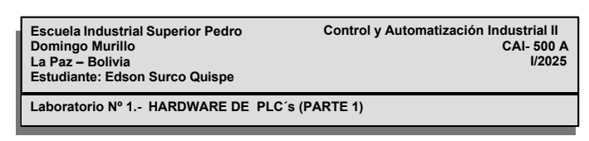**II.- FUNDAMENTO TEORICO.-**

**¿Qué es un PLC?**

Un **PLC (Controlador Lógico Programable, por sus siglas en inglés: Programmable Logic Controller)** es un dispositivo electrónico utilizado en la automatización industrial para controlar máquinas y procesos. Su función principal es recibir señales de sensores y dispositivos de entrada, procesarlas mediante un programa lógico y generar señales de salida para controlar actuadores (motores, válvulas, luces, etc.).

Los PLCs son esenciales en fábricas, plantas industriales y sistemas automatizados porque son más robustos y confiables que las computadoras convencionales en entornos industriales hostiles (polvo, humedad, vibraciones, interferencias electromagnéticas, etc.).

**Partes principales de un PLC**

Un PLC está compuesto por varios elementos esenciales:

1. **Unidad Central de Procesamiento (CPU)**
   * Procesa las instrucciones del programa de control.
   * Ejecuta ciclos de escaneo para leer entradas, procesar la lógica y actualizar salidas.
   * Contiene memoria RAM y ROM.
2. **Módulos de Entrada**
   * Reciben señales de sensores y dispositivos (botones, interruptores, sensores de proximidad, etc.).
   * Pueden ser digitales (ON/OFF) o analógicas (valores continuos como temperatura o presión).
3. **Módulos de Salida**
   * Envía señales para controlar actuadores (motores, relés, válvulas, luces, etc.).
   * También pueden ser digitales o analógicas.
4. **Memoria**
   * **RAM:** almacena variables temporales y datos en ejecución.
   * **ROM/EEPROM/FLASH:** almacena el programa del usuario y datos permanentes.
5. **Interfaz de comunicación**
   * Permite la comunicación con otros dispositivos, como computadoras, HMI (Human-Machine Interface), SCADA y otros PLCs.
   * Protocolos comunes: Modbus, Profibus, Ethernet/IP, CAN, etc.
6. **Fuente de alimentación**
   * Convierte la energía de la red (110/220V AC o 24V DC) en voltajes adecuados para el funcionamiento del PLC.

**Ciclo de escaneo de un PLC**

El PLC ejecuta su programa en un ciclo repetitivo llamado **ciclo de escaneo** (*scan cycle*), que consta de tres fases:

1. **Lectura de Entradas:** Captura el estado actual de los sensores y dispositivos de entrada.
2. **Ejecución del Programa:** Procesa la lógica del usuario en función de las entradas.
3. **Actualización de Salidas:** Activa o desactiva los actuadores según la lógica del programa.

El tiempo de escaneo varía dependiendo de la complejidad del programa y del hardware del PLC.

**Tipos de PLCs**

1. **PLCs Compactos:**
   * Todo en un solo módulo (CPU, entradas/salidas y fuente de alimentación).
   * Usados en aplicaciones pequeñas y medianas.
   * Ejemplo: Siemens LOGO!, Allen-Bradley MicroLogix.
2. **PLCs Modulares:**
   * Permiten expandir módulos de entradas/salidas, comunicaciones, etc.
   * Más flexibles y potentes.
   * Ejemplo: Siemens S7-300/400, Allen-Bradley ControlLogix.
3. **PLCs Redundantes:**
   * Utilizados en aplicaciones críticas donde se necesita alta disponibilidad.
   * Tienen sistemas de respaldo para evitar fallos.
4. **PLCs Distribuidos:**
   * Se comunican en redes industriales para controlar procesos en diferentes ubicaciones.
   * Usados en grandes industrias con múltiples estaciones de control.

**Lenguajes de Programación de los PLCs**

Los PLCs se programan según la norma **IEC 61131-3**, que define los siguientes lenguajes:

1. **Ladder (LD - Diagrama de escalera):**
   * Basado en contactos y bobinas, similar a los circuitos de relevadores.
   * Muy usado en la industria porque es fácil de entender para electricistas.
2. **Texto Estructurado (ST - Structured Text):**
   * Lenguaje similar a Pascal o C.
   * Útil para cálculos matemáticos complejos y estructuras de control avanzadas.
3. **Diagrama de Bloques de Función (FBD - Function Block Diagram):**
   * Usa bloques gráficos para representar funciones lógicas y operaciones matemáticas.
4. **Lista de Instrucciones (IL - Instruction List) [Obsoleto]:**
   * Lenguaje basado en instrucciones de bajo nivel, similar al ensamblador.
5. **Diagrama de Función Secuencial (SFC - Sequential Function Chart):**
   * Basado en pasos y transiciones para representar procesos secuenciales.
   * Similar a los diagramas de flujo.

**Comunicación en PLCs**

Los PLCs pueden comunicarse con otros dispositivos mediante diferentes **protocolos industriales**, entre ellos:

* **Modbus (RTU/TCP)** → Amplio uso en automatización y control.
* **Profibus/Profinet** → Usado en sistemas Siemens.
* **Ethernet/IP** → Utilizado por Rockwell Automation y Allen-Bradley.
* **CANopen** → Popular en aplicaciones automotrices e industriales.
* **DeviceNet, ControlNet, AS-Interface, BACnet, DNP3, etc.**

Los PLCs pueden comunicarse con sistemas **SCADA, HMIs, sensores, actuadores, bases de datos y la nube**.

**Aplicaciones de los PLCs**

Los PLCs se usan en una gran variedad de industrias y procesos:

* **Manufactura:** Líneas de producción, ensamblaje, control de calidad.
* **Automoción:** Sistemas de prueba, ensamblaje de vehículos, control de robots.
* **Alimentos y bebidas:** Embotellado, envasado, control de temperatura.
* **Industria química y farmacéutica:** Mezcla de productos, dosificación de ingredientes.
* **Energía y servicios públicos:** Control de subestaciones, generación de energía.
* **Petróleo y gas:** Monitoreo de tuberías, control de válvulas.
* **Agua y saneamiento:** Estaciones de bombeo, plantas de tratamiento.
* **Edificios inteligentes:** Control de iluminación, climatización (HVAC), ascensores.
* **Sistemas de transporte:** Semáforos, aeropuertos, trenes automatizados.

**Ventajas y Desventajas de los PLCs**

**Ventajas:**

✅ Alta confiabilidad y robustez en entornos industriales.  
✅ Fácil mantenimiento y diagnóstico de fallos.  
✅ Modularidad y escalabilidad.  
✅ Bajo consumo de energía.  
✅ Compatibilidad con diversos sensores y actuadores.  
✅ Seguridad en la operación (con redundancia y protección).

**Desventajas:**

❌ Costo inicial alto en comparación con microcontroladores o PCs industriales.  
❌ Programación menos flexible que lenguajes de alto nivel como Python o C++.  
❌ Dependencia de fabricantes específicos (Siemens, Allen-Bradley, Schneider, Omron).

**Tendencias y Futuro de los PLCs**

📌 **Industria 4.0 e IIoT (Industrial Internet of Things)**: Los PLCs ahora integran conectividad con la nube, análisis de datos y mantenimiento predictivo.  
📌 **Edge Computing en PLCs**: Capacidad de procesamiento de datos en tiempo real sin depender de servidores externos.  
📌 **PLCs con Inteligencia Artificial y Machine Learning**: Predicción de fallos y optimización de procesos.  
📌 **Integración con robots colaborativos (Cobots)**: Automatización avanzada con interacción segura con humanos.  
📌 **Sustitución parcial por SoftPLCs y PCs industriales** en algunas aplicaciones.

**III.- DESARROLLO**

En el laboratorio se llevó a cabo la inspección visual de los siguientes PLCs:

* CX-1010 (Beckhoff)
* M221 (Schneider Electric)
* S7-1200 (Siemens)
* LOGO! (Siemens)
* MicroLogix 1200 (Allen-Bradley)

La inspección consistió en identificar cada equipo, registrar el código de módulo correspondiente y analizar sus partes principales sin realizar ninguna prueba de encendido o conexión.

**Identificación de equipos y módulos**

Se procedió a la identificación visual de cada PLC, observando las etiquetas de fabricante, modelo y número de serie. Además, se identificaron los módulos de expansión presentes en aquellos modelos que permiten ampliación de entradas, salidas o comunicación.

1. **CX-1010 (Beckhoff)**
   * Diseño modular y estructura metálica.
   * Puertos de comunicación en la parte frontal (Ethernet, USB, CompactFlash).
   * Módulos de expansión laterales para entradas y salidas.
   * Montado sobre riel DIN.
   * Sistema de disipación de calor pasivo.
2. **M221 (Schneider Electric)**
   * PLC compacto con carcasa plástica.
   * Entradas y salidas integradas en la unidad base.
   * Conector para módulos de expansión en el lateral.
   * Borneras de conexión para cableado de alimentación y señales.
   * Indicadores LED en el frontal.
3. **S7-1200 (Siemens)**
   * Diseño modular con unidad base y capacidad de expansión.
   * Módulo de fuente de alimentación integrado.
   * Puertos Ethernet y ranuras para tarjetas de memoria.
   * Borneras de conexión organizadas en la parte inferior.
   * Etiquetas identificando cada tipo de entrada y salida.
4. **LOGO! (Siemens)**
   * PLC compacto con pantalla integrada.
   * Botones de navegación en el frontal.
   * Entradas y salidas digitales en la unidad principal.
   * Ranura para tarjeta de memoria.
   * Borneras con etiquetas de voltajes y conexiones.
5. **MicroLogix 1200 (Allen-Bradley)**
   * PLC modular con estructura compacta.
   * Conectores de expansión en los laterales.
   * Borneras de conexión en la parte inferior.
   * Puertos de comunicación en el frontal.
   * Carcasa de plástico con disipadores térmicos.

**Análisis de partes principales**

Después de la identificación general, se realizó una inspección visual detallada de cada parte del PLC, tomando en cuenta las siguientes características:

**Fuente de alimentación y voltajes**

* Se identificaron las etiquetas con los requerimientos de voltaje de cada PLC.
* Algunos modelos como el **S7-1200** y el **MicroLogix 1200** permiten diferentes opciones de alimentación (24V DC o 120/230V AC).
* En el **CX-1010**, la fuente es externa y debe conectarse mediante terminales dedicadas.
* Se observaron fusibles y protecciones térmicas en algunos modelos.

**Entradas y Salidas (I/O)**

* Se identificaron entradas y salidas digitales (ON/OFF) y analógicas (variación de voltaje o corriente).
* Modelos como el **LOGO!** tienen un número fijo de I/O en la unidad principal.
* PLCs modulares como el **CX-1010** y el **S7-1200** permiten agregar más módulos de I/O según la necesidad.
* Se observaron etiquetas y numeraciones en cada terminal de conexión.

**Modularidad y Expansión**

* El **CX-1010**, **S7-1200** y **MicroLogix 1200** permiten agregar módulos adicionales para aumentar capacidad.
* El **LOGO!** y el **M221** son más compactos, pero también admiten módulos de expansión limitados.
* Se identificaron conectores específicos en los laterales para la conexión de módulos adicionales.

**Puertos de comunicación**

* Se inspeccionaron los diferentes puertos de comunicación en cada modelo.
* **CX-1010**: múltiples puertos Ethernet, USB y ranura para memoria CompactFlash.
* **S7-1200**: puerto Ethernet y ranura para tarjeta de memoria.
* **MicroLogix 1200**: puerto de comunicación RS-232/RS-485.
* **M221**: puerto de programación y comunicación Modbus.
* **LOGO!**: conexión Ethernet en modelos más avanzados.

**Indicadores y pantallas**

* Se verificaron los indicadores LED de estado en cada PLC.
* El **LOGO!** cuenta con una pantalla integrada y botones de control.
* Los demás modelos solo tienen LEDs para indicar alimentación, errores y estado de entradas/salidas.

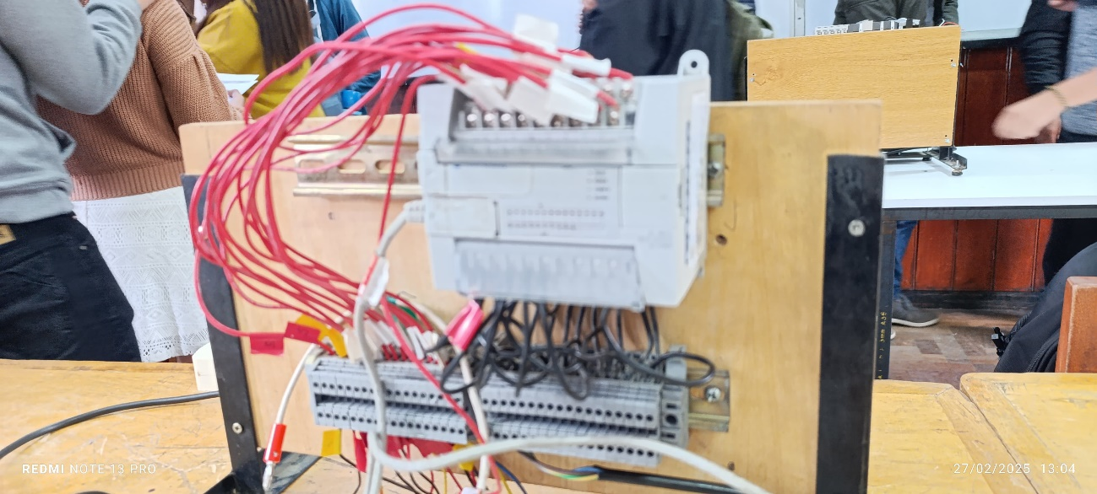

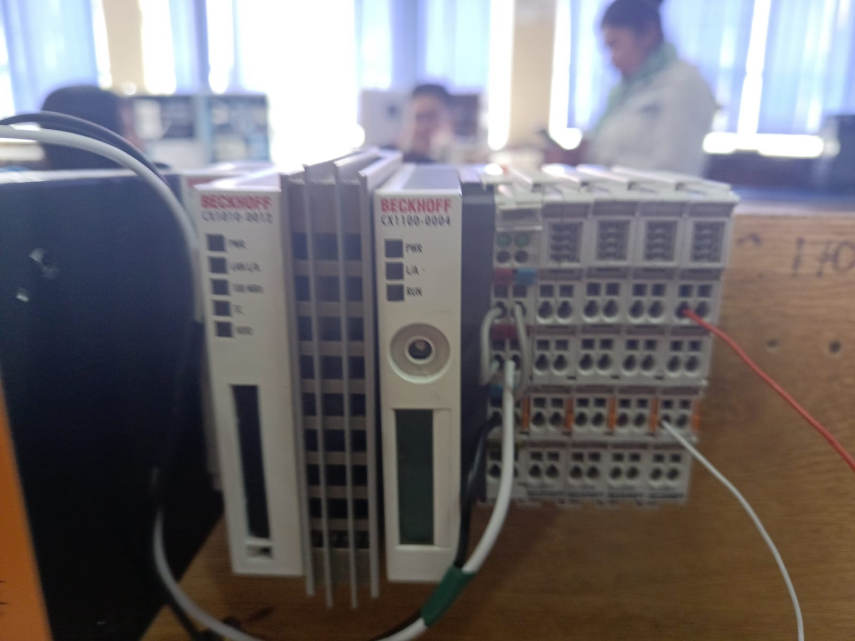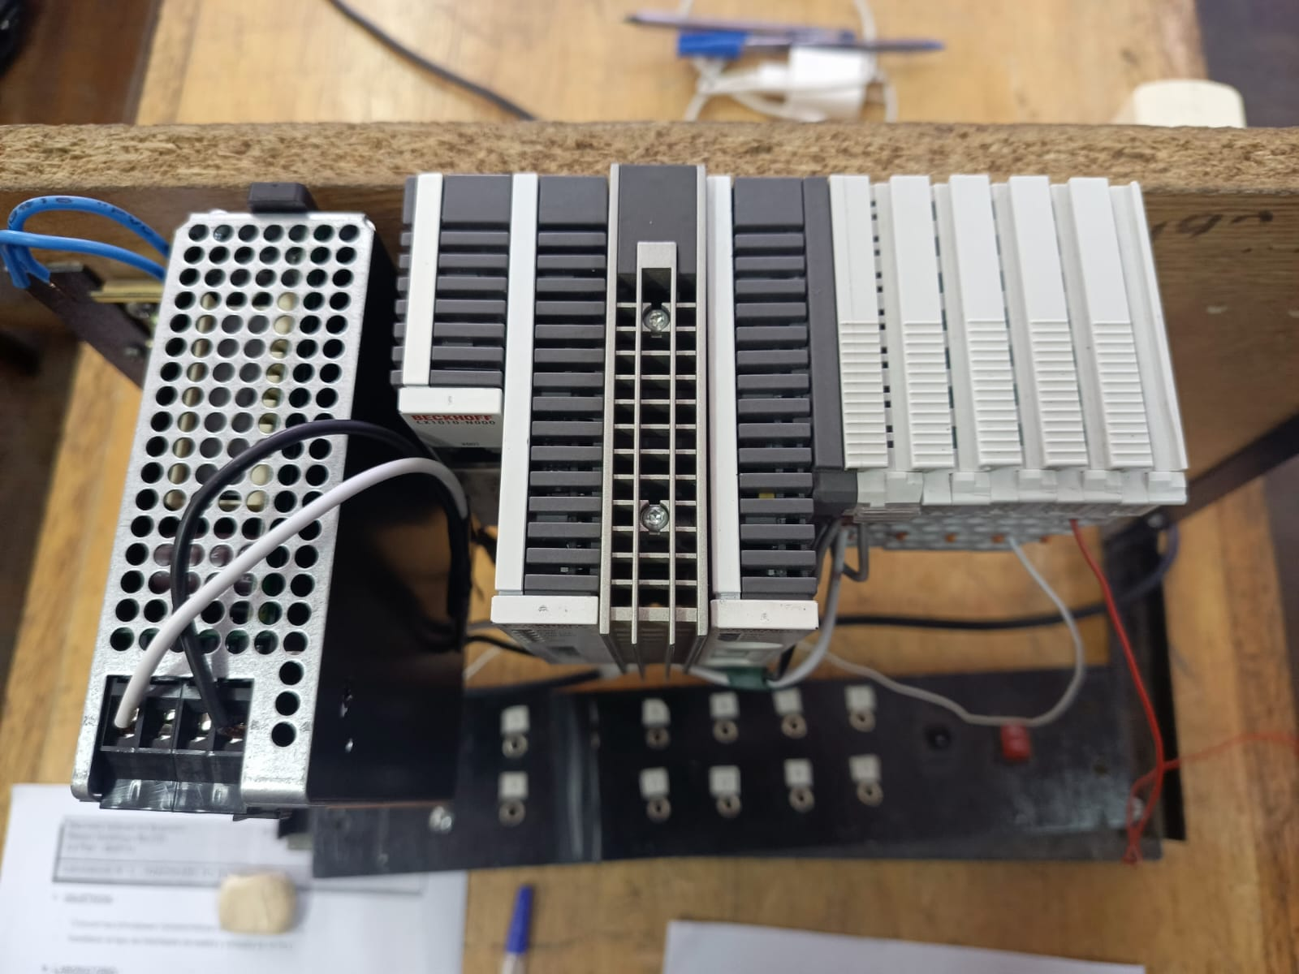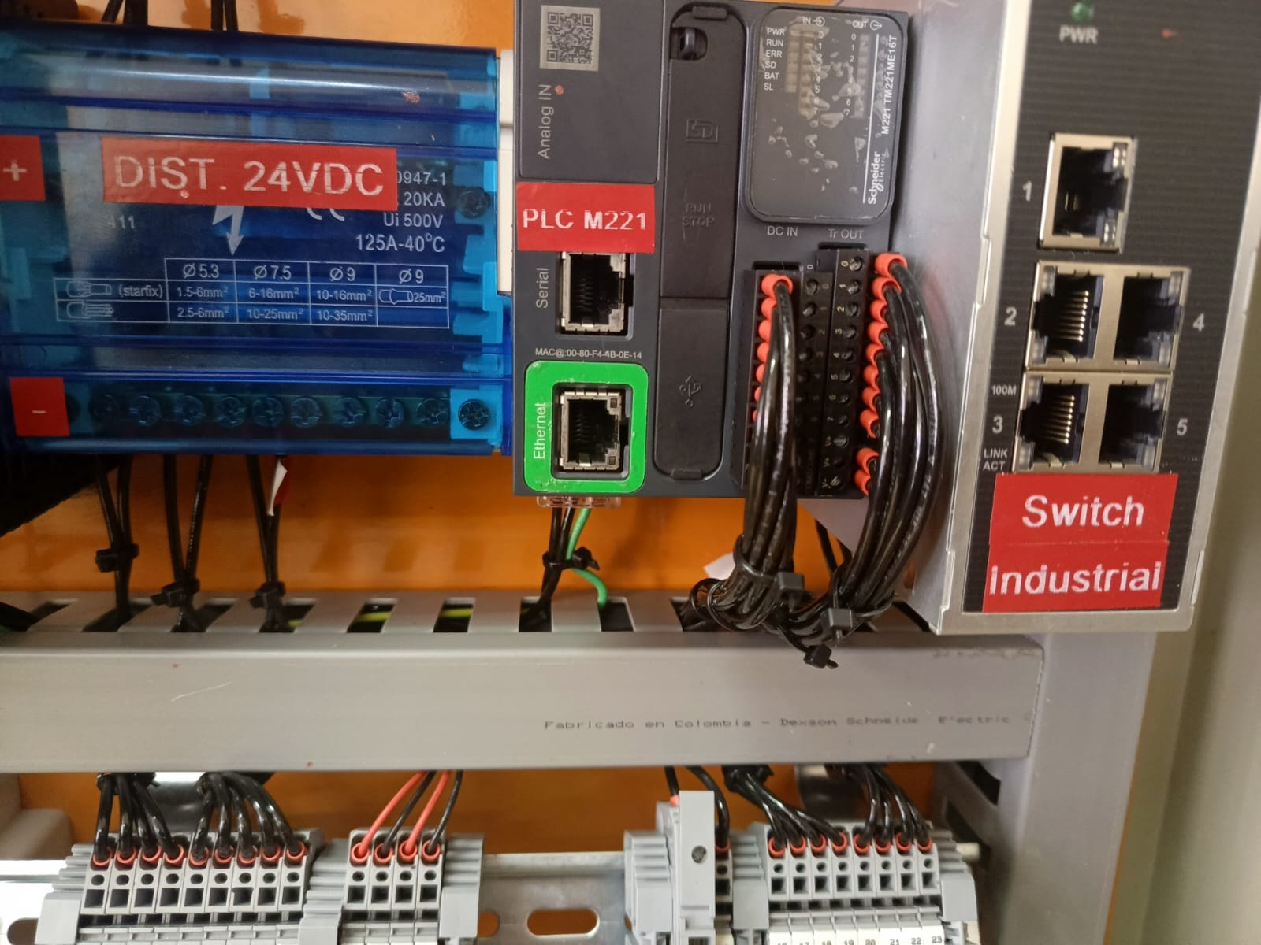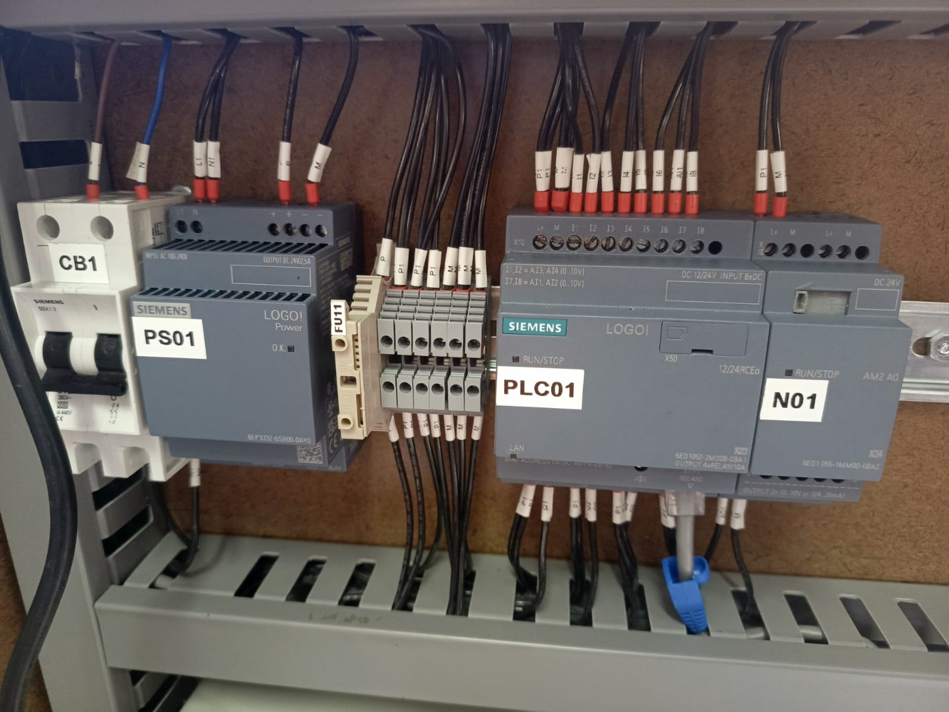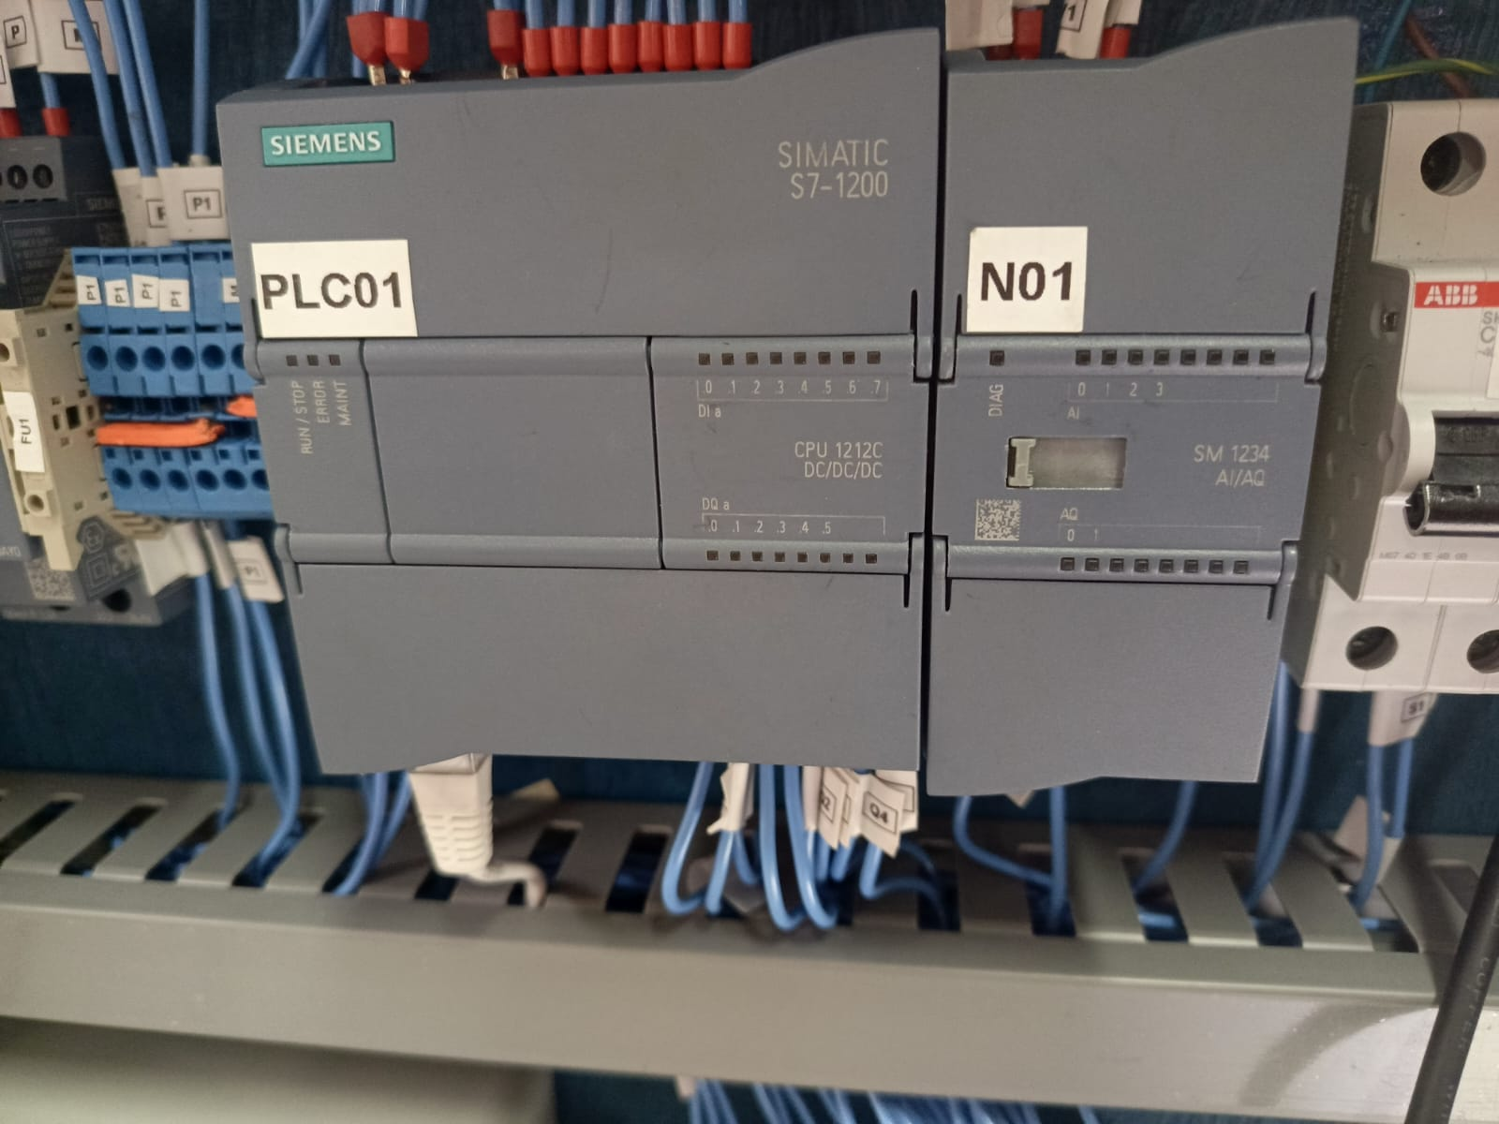

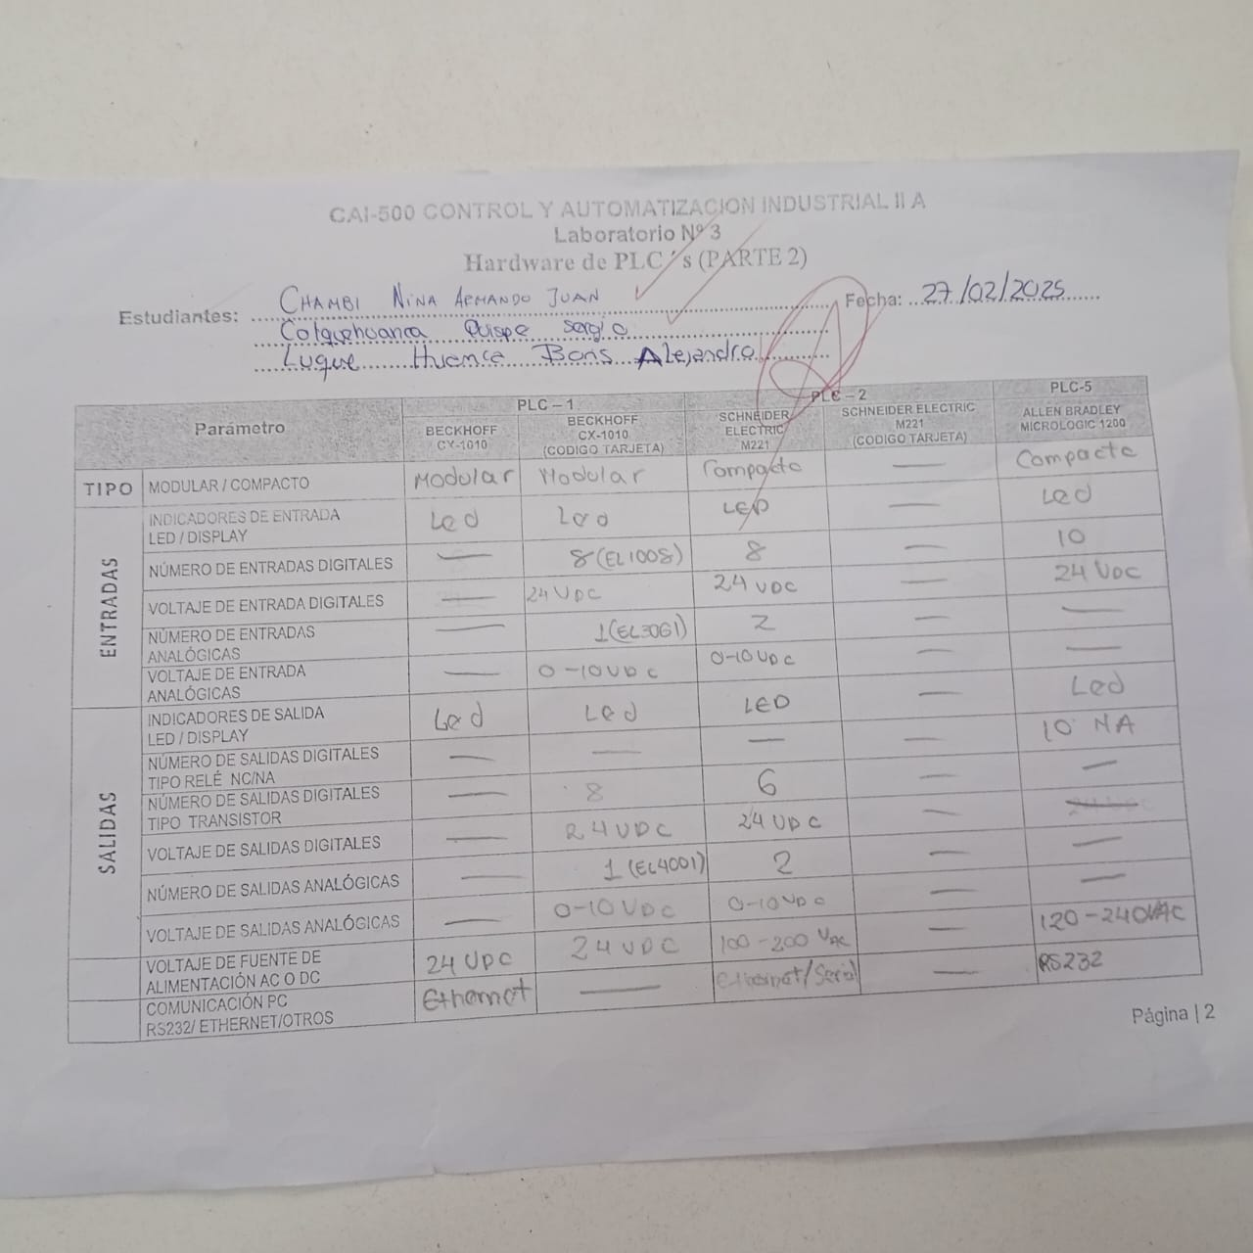

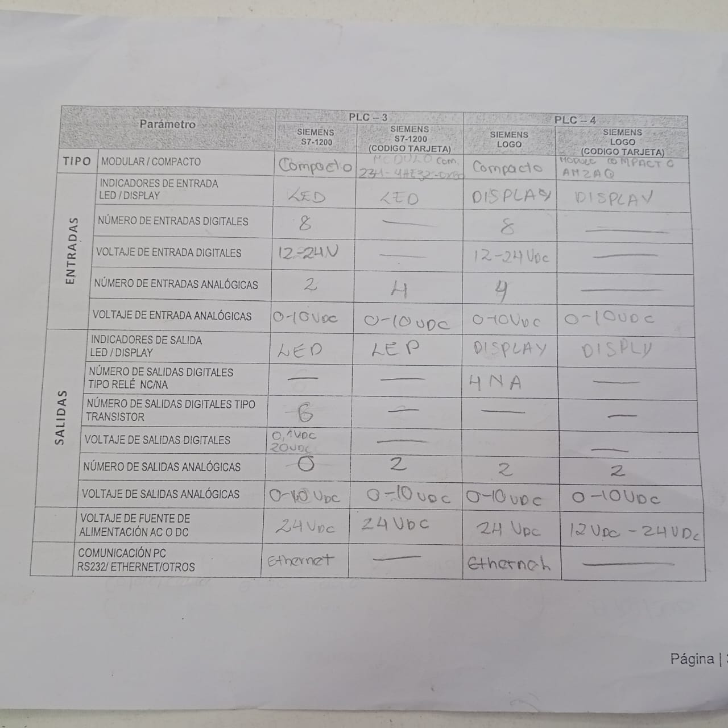

**IV.- CONCLUSIONES**

En conclusión, mucha de la información encontrada en internet y en otros manuales que se ponen en bibliografía varía en datos, pero los PLCs que vimos en el laboratorio fueron un poco diferentes. Como este laboratorio fue tan solo de reconocimiento y para obtener conocimiento de los PLCs, se aprendió lo siguiente:

• Arquitectura de PLCs (Autómatas Programables).

• Partes de los PLCs como las memorias, el bus de datos, etc.

• Procesos básicos del PLC, como por ejemplo SCAN.

• Tipos de interfaces en E/S, que en el caso de salidas pueden ser tipo transistor o relé.

• Tipos de PLC (Modular/Compacto).

• LEDs/LCDs dependiendo del tipo de PLC.

**V.-BIBLIOGRAFIA**

[Crouzet Millenium II ( SA12 ) + Cables - Venta automatas](https://venta-automatas.es/Crouzet-Millenium-II-SA12-Cables)

[Products - PLC - Programmable Logic Controllers - Delta](https://www.deltaww.com/en-us/products/PLC-Programmable-Logic-Controllers/252)

<https://chatgpt.com/>

<https://deepseek.com/>